2026大连养老金计算方法详解，30年工龄能拿多少退休金？

2025年大连市养老金计发基数已正式公布——8,956元/月。相比2024年的约8,800元上涨了约156元，涨幅约1.8%。大连在辽宁省内排第一，比沈阳8,390元高566元，比普通地市7,346元高1,610元——是全省基数的天花板。大连同样执行辽宁省统一的过渡系数1.4%（全国最高档），公式以基础养老金的计算基数乘以建账前缴费年限。今天用30年工龄、1.0缴费指数完整算一遍。
大连市企业职工基本养老金由基础养老金、个人账户养老金和过渡性养老金三部分构成，依据辽劳社发〔2006〕81号《关于改革城镇企业职工基本养老金计发办法的通知》和辽人社〔2025〕17号《关于公布2025年养老保险缴费基数上下限和计发基数等有关问题的通知》执行。大连过渡性养老金以基础养老金的计算基数乘以建立个人账户前的缴费年限，再乘以过渡系数1.4%。个人账户于1996年1月1日建立。
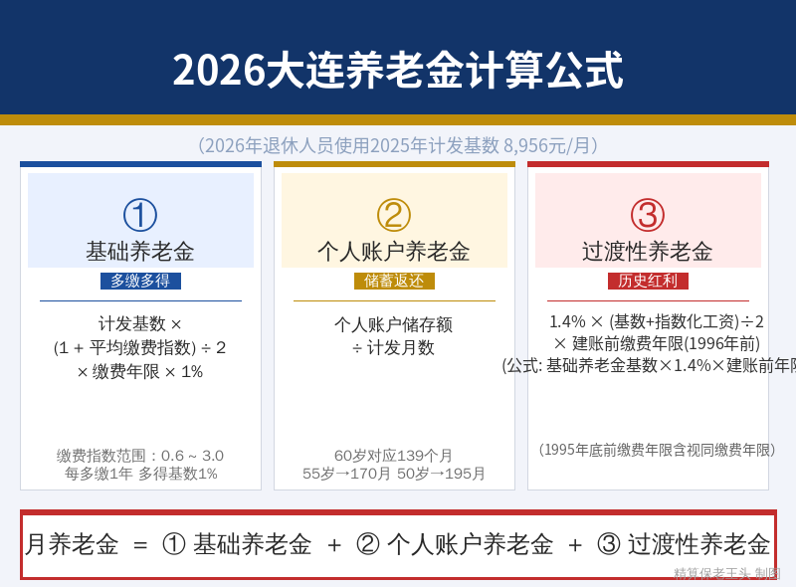
⚠️前提说明：2026年退休使用2025年度计发基数8,956元/月，先预发后补差。
大连是东北地区计发基数最高的城市。作为计划单列市和沿海开放城市，大连的经济体量、外资密度和薪酬水平在东北都处于领先位置，这也是8,956元基数的底气所在。1.4%的全省统一高系数在大连的高基数下被进一步放大——基数高、系数也高，双高叠加效应让大连退休人员的过渡性养老金在东北独一档。

一、大连养老金的地基——8,956元的含金量
计发基数是整个养老金计算的地基，直接决定基础养老金和过渡性养老金两项，合计占总养老金六成以上。
近三年走势：
年度 | 计发基数（元/月） | 较上年增长额 | 涨幅
2023年 | 约8,600 | — | —
2024年 | 约8,800 | +约200 | 约2.3%
2025年 | 8,956 | +约156 | 约1.8%
三年累计增长约356元，增速从2.3%放缓到1.8%。
辽宁省内三档横向对比：
地区 | 2025年计发基数（元/月） | 与大连比较
大连 | 8,956 | —
沈阳 | 8,390 | -566元
普通地市 | 7,346 | -1,610元
大连8,956元是全省唯一接近9,000元的城市。大连是外向型经济城市，外资企业密集，港口贸易发达——高薪酬行业拉高了整体缴费基数。大连的过渡性养老金同样执行1.4%系数公式。建账时间1996年1月1日。

二、基础养老金
基础养老金 = 计发基数 × (1+平均缴费指数) ÷ 2 × 缴费年限 × 1%
1.0指数：8,956 × (1+1.0)÷2×30×1% =2,687元/月
0.6指数：8,956 × (1+0.6)÷2×30×1% =2,149元/月
2.0指数：8,956 × (1+2.0)÷2×30×1% =4,030元/月
3.0指数：8,956 × (1+3.0)÷2×30×1% =5,374元/月
仅基础养老金一项，1.0比0.6每月多537元。同样条件大连比沈阳多170元/月，比普通地市多483元/月——大连的基数优势在基础养老金中直接体现。

三、个人账户养老金
个人账户养老金 = 个人账户累计储存额 ÷ 139（60岁计发月数）
按大连8,956元基数，1.0指数个人月缴716元（8,956×8%），年缴8,598元。但这是按当前基数的静态计算——90年代大连社平工资远低于现在。综合历史工资增长和近年记账利率，30年实际累计个人账户余额约17万元。
1.0指数（约17万元）：170,000÷139 =1,223元/月
0.6指数（约10.2万元）：102,000÷139 =734元/月
2.0指数（约34万元）：340,000÷139 =2,446元/月

四、过渡性养老金——大连1.4%：高基数放大高系数优势
大连与辽宁全省统一执行辽劳社发〔2006〕81号文件规定的过渡性养老金公式：
过渡性养老金 = 基础养老金的计算基数 × 建立个人账户前的缴费年限 × 1.4%
即：过渡性养老金 = 1.4% × (计发基数+本人指数化月平均缴费工资) ÷ 2 × 建账前缴费年限。
代入计算（假设30年工龄，1996年前有6年视同）：
过渡性养老金 = 1.4% × (8,956 + 8,956×1.0) ÷ 2 × 6 = 1.4% × 8,956 × 6 =752元/月
0.6指数：1.4%×(8,956+8,956×0.6)÷2×6 =602元/月
2.0指数：1.4%×(8,956+8,956×2.0)÷2×6 =1,129元/月
大连1.4%每年视同值约125元/月（1.0指数），是全省最高——比沈阳117元高8元，比普通地市103元高22元。如果建账前工龄10年，过渡性可达1,254元/月；15年则1,881元/月。
⚠️档案认定：1995年底前的老工龄需要原始档案。大连老国企（大连造船、大钢、大化等）的职工退休前务必去人社局做档案预审。

五、汇总：30年工龄在大连能拿多少？
养老金构成 | 0.6指数 | 1.0指数 | 2.0指数 | 3.0指数
基础养老金 | 2,149 | 2,687 | 4,030 | 5,374
个人账户养老金 | 734 | 1,223 | 2,446 | 3,669
过渡性养老金 | 602 | 752 | 1,129 | 1,505
合计 | 3,485 | 4,662 | 7,605 | 10,548
1.0指数约4,662元/月。0.6到1.0差距1,177元/月，一年14,124元，三十年约42万元。同样条件大连比沈阳多289元/月，比普通地市多834元/月。
大连是辽宁省养老金的标杆城市。8,956元的基数在全省独一档，配合1.4%的最高过渡系数，同样30年工龄1.0指数，大连4,662元比沈阳4,373元高289元，比鞍山等普通地市3,828元高834元。在大连退休，光是计发基数的优势就让每月养老金比其他城市高出几百到近千元——这就是退休地选择的分量。
从0.6档的3,485元到3.0档的10,548元，缴费指数的选择在大连被放大到极致——基数越高，提一档的绝对回报越大。大连的外企和港口从业者缴费指数普遍在1.0以上，这些人退休后的待遇在全省遥遥领先。

不同视同工龄的情景对比（1.0指数，30年总工龄）
视同年限 | 基础养老金 | 个人账户 | 过渡性 | 合计
0年（新人，1996年后工作） | 2,687 | 1,223 | 0 | 3,910
6年 | 2,687 | 1,223 | 752 | 4,662
10年 | 2,687 | 1,223 | 1,254 | 5,164
15年 | 2,687 | 1,223 | 1,881 | 5,791
每多5年视同约多627元/月——大连是全省视同价值最高的城市。

计发基数变化影响
基数年份 | 计发基数 | 月养老金(1.0) | 较上年差额
2023年 | 约8,600 | 约4,455 | —
2024年 | 约8,800 | 约4,560 | +105
2025年 | 8,956 | 4,662 | +102

回本时间测算
1.0指数30年个人累计缴费（仅个人8%部分）约17万元，月养老金4,662元：
170,000 ÷ 4,662 = 约36个月（约3.0年）回本
辽宁人均预期寿命约77岁，65岁退休可领约12年纯收益——合计约67万元。

六、老王给大连朋友的建议
第一，缴费指数尽量往高选。大连8,956元全省最高，0.6和1.0退休后月差1,177元。大连外企多、工资高，能按实际工资足额缴费的退休待遇会更高。
第二，1.4%的高过渡系数享受基数加成。大连每年视同值约125元全省第一。老国企职工务必做档案预审。
第三，大连是东北退休地的天花板。同样条件在大连比沈阳多289元/月，比普通地市多834元/月。在辽宁工作优先选择大连退休。
第四，4,662元在大连够不够？大连房价在东北最高，但4,662元没房贷压力基本够用。退休后搬到瓦房店、庄河等地性价比更高。
第五，补充个人养老金。每年12,000元额度尽量用满。
第六，关注基数重算补差。
你在大连工作吗？工龄多少年？1996年前有没有国企工龄？评论区告诉老王。

